Инструкция по работе с Личным кабинетом
Интернет-эквайринга в Интернет-банке СМБ.

Важно: Вопросы входа в Интернет-банк, получения доступа и настройка его работы в рамках текущей инструкции не описаны.

Оглавление
1. Вход в раздел Личного кабинета Интернет-эквайринга 2
2. Просмотр списка операций, быстрый поиск по операциям и поиск по фильтрам 3
3. Просмотр и создание ссылок на оплату 7
4. Операции возврата оплаты. 12
5. Настройки боевых параметров в Личном кабинете Интернет-эквайринга ИБ СМБ 17
6. Настройка уведомлений (callback url) в Личном кабинете Интернет-эквайринга ИБ СМБ 24
7. Формирование Заявки на подключение услуги Интернет-эквайринга в ИБ СМБ 26
8. Исправление замечаний по заявке со статусом «На доработке» 36
9. Настройка облачной кассы 1-ОФД 41
10. Обновление статуса операции в Личном кабинете Интернет-эквайринга ИБ СМБ 44

1. Вход в раздел Личного кабинета Интернет-эквайринга

Для того, чтобы зайти в Личный кабинет Интернет-эквайринга, необходимо в ИБ СМБ выбрать раздел «Эквайринг» (см. Рисунок 1.1).

Рисунок 1.1
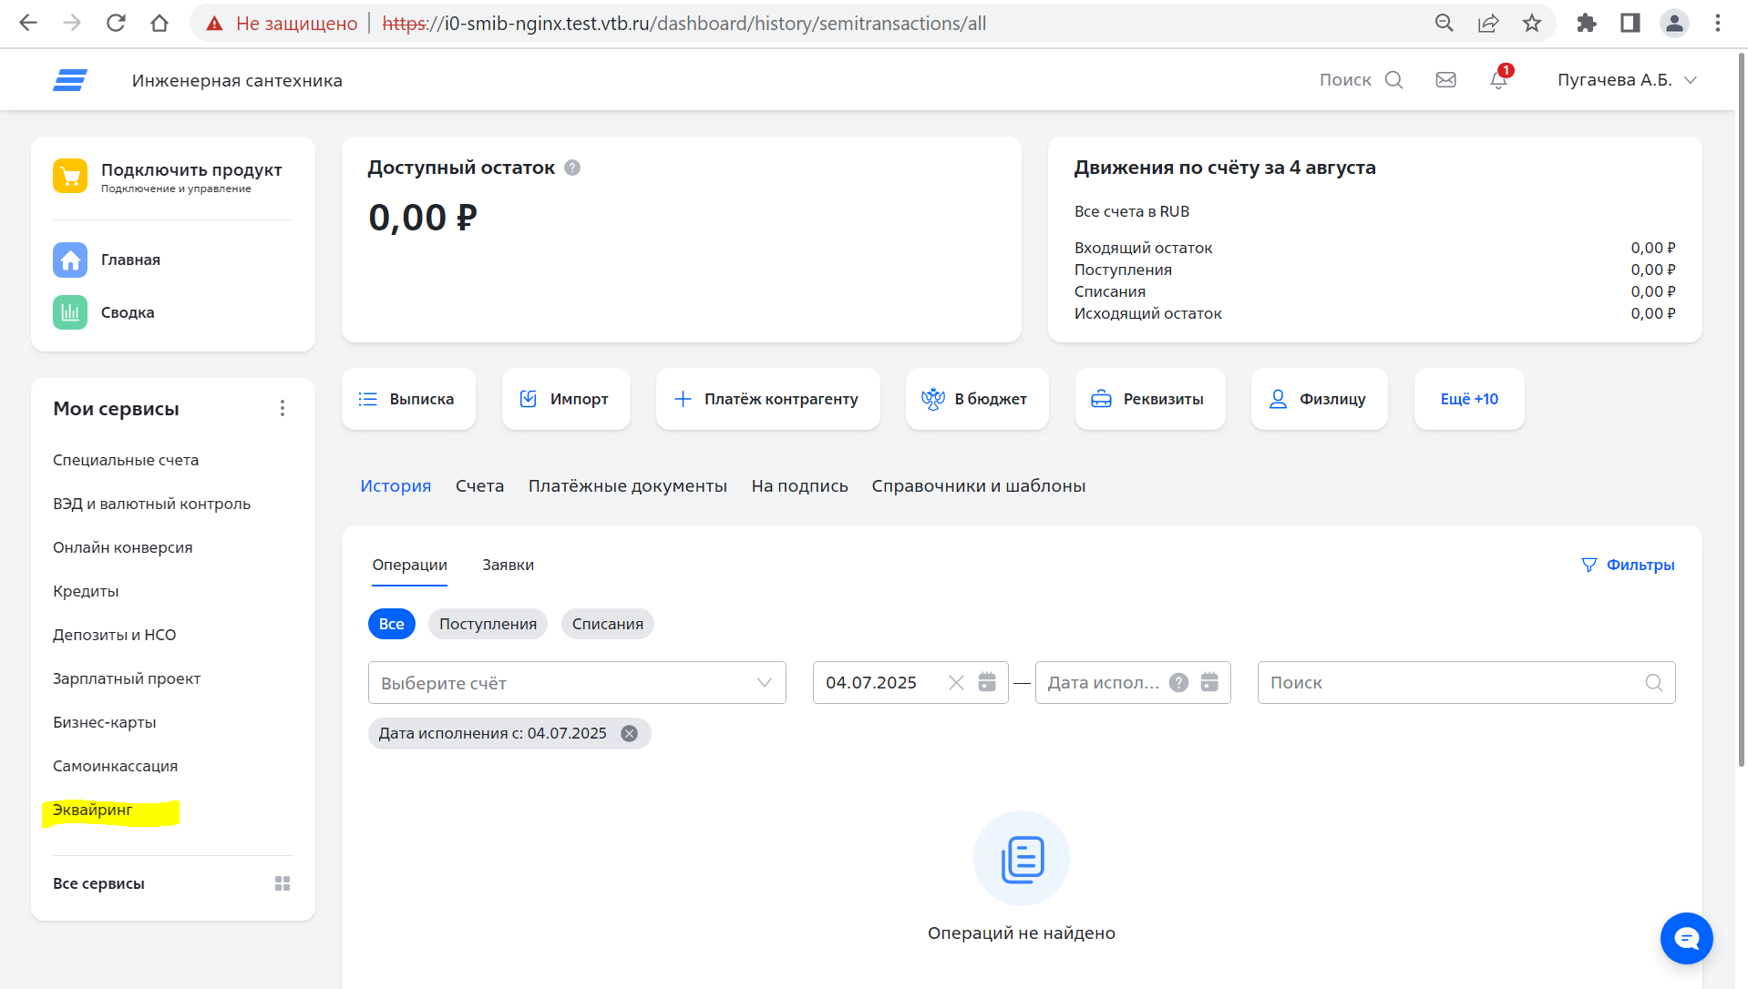

Если у Клиента подключен Интернет-эквайринг, то он сразу увидит нужный подраздел «Интернет-эквайринг» (см. Рисунок 1.2).
В данном разделе по умолчанию будут отображены операции/заказы, которые прошли за текущий день на всех доступных ресурсах Клиента. Для перехода в список операций нажимаем на «Все операции» в разделе «Интернет-эквайринг»

Рисунок 1.2

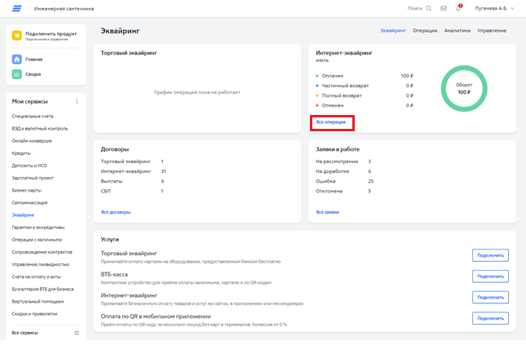

2. Просмотр списка операций, быстрый поиск по операциям и поиск по фильтрам

Для просмотра списка операций (см. Рисунок 2.1), можно воспользоваться быстрым поиском по номеру заказа, ID платежа (идентификатору транзакции оплаты) или ID возврата (идентификатору транзакции возврата).

Рисунок 2.1
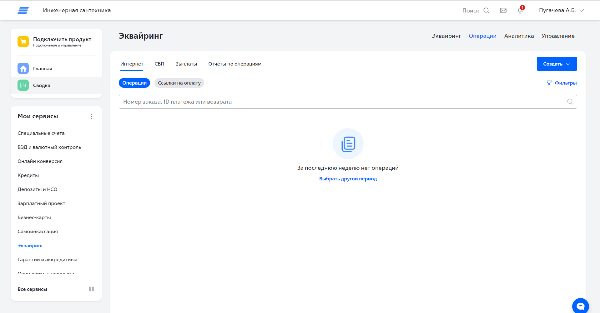

В рамках просмотра списка операций для Клиентов доступен функционал поиска с использованием Фильтров (см. Рисунок 2.2).

Рисунок 2.2
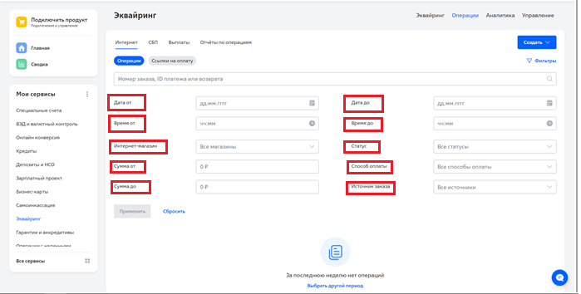

В настоящий момент доступны следующие варианты фильтрации:
- «Дата от» – указывает календарный интервал от которого происходит поиск операции (заказа);
- «Время от» – указывает временной интервал от которого происходит поиск операции (заказа);
- «Дата до» – указывает календарный интервал до которого происходит поиск операции (заказа);
- «Время до» – указывает временной интервал до которого происходит поиск операции (заказа);
- «Интернет-магазин» – указывает Интернет-магазин по которому происходит поиск операции (заказа). «Статус» – указывает один или несколько статусов операции (заказа). Возможные текущие варианты статуса: Создан, Оплачен, Возврат полный, Возврат частичный, Просрочен, Отменен;
- «Сумма от» – указывает интервал суммы от которой происходит поиск операции (заказа);
- «Сумма до» – указывает интервал суммы до которой происходит поиск операции (заказа);
- «Способ оплаты» – указывает на использованный в рамках операции (заказа) способ платежа: СБП, Банковской картой;
- «Источник заказа» – указывает на источник создания операции (заказа). Доступны варианты: Личный кабинет или API Клиента. Выбор опции «Личный кабинет» означает, что в списке операции (заказов) будут отображены только те, которые были сформированы из Личного кабинета Интернет-эквайринга в ИБ СМБ. При выборе опции «API Клиента» – будут отображены операции (заказы), которые получены в виде API запросов подключенного к услуге Интернет-магазина.

Важно: Для применения фильтра, необходимо выбрать все требуемые опции и нажать кнопку «Применить». Для сброса выбранных опций используется кнопка «Сбросить».

Кроме того, из списка операций доступна сортировка по столбцам таблицы: «Дата», «Интернет-магазин», «Сумма», «Статус» (см. Рисунок 2.3). Можно изменять сортировку по возрастанию или убыванию, или по алфавиту.
Рисунок 2.3

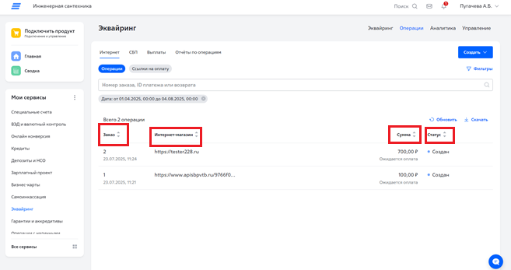

3. Просмотр и создание ссылок на оплату

Функционал создания и просмотра ссылок на оплату на текущий момент времени доступен только пользователям с ролью ЕИО.
Переход к функционалу ссылок на оплату происходит по клику на кнопку «Создать» далее из контекстного меню необходимо выбрать «Ссылку на оплату» (см. Рисунок 3.1)

Рисунок 3.1

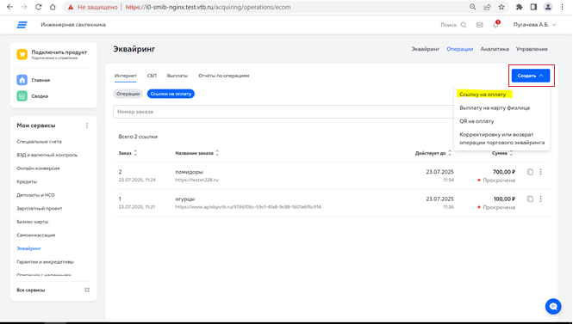

Функционал ссылок на оплату предназначен для Клиентов, которые хотят создавать счета на оплату и направлять их разнообразными способами (email, мессенджеры) своим клиентам.

Процесс создания ссылки на оплату (см. Рисунок 3.2).

Рисунок 3.2

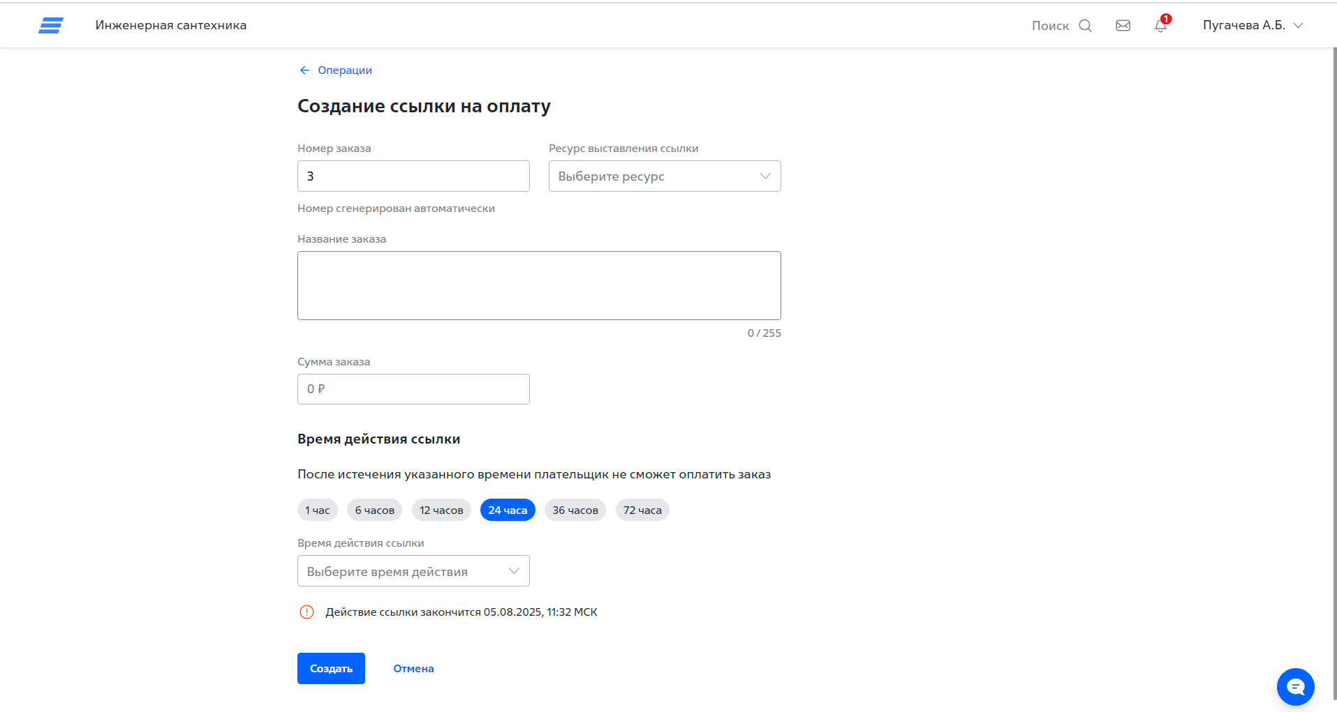

Клиент при создании ссылки на оплату заполняет следующие поля:
- «Номер заказа» – по умолчанию номер заказа в порядке возрастания создается автоматически, но его всегда можно внести вручную самостоятельно. Дополнительно осуществляется проверка на совпадение данного номера заказа с созданными ранее по Клиенту номерами заказов;
- «Ресурс выставления ссылки» – позволяет выбрать ресурс от имени которого происходит выставление счета;
- «Название заказа» – в указанное поле Клиент может внести свое описание для более точной идентификации выставленного счета, которое упрощает дальнейшую работу с выставленным счетом;
- «Сумма заказа» – сумма к оплате по выставляемому счету;
- «Время действия ссылки» – в данном разделе Клиент может выбрать срок действия создаваемой им ссылки на оплату. По умолчанию данный срок выставляется равным 24 часа. После указанного срока выставленный счет оплатить не получится, и ссылка на оплату перестанет работать. Кроме вариантов для быстрого выбора (1 час, 6 часов, 12 часов, 24 часа, 36 часов и 72 часа), Клиент может выбрать опцию «Другой вариант» в которой ему будет предложено для выбора большее количество вариантов срока действия ссылки.

После создания ссылки, она сразу отображается в общем списке и для нее доступны следующие действия (см. Рисунок 3.3):
- быстрое копирование ссылки на оплату по значку
При нажатии на «три точки» становятся доступны следующие действия:

- переход на платежную страницу для проверки работоспособности и корректности отображения всех деталей
- деактивация платежной ссылки

Если оплата по направленной платежной ссылке уже была проведена, то в контекстном меню станет доступен выбор опции «Возврат оплаты», при этом переход на опцию «Деактивировать ссылку» станет неактивным.
Если по выставленной на оплату ссылке истек срок её действия, то она получает статус «Просрочена». Оплата и другие действия по такой ссылке становятся недоступными. Восстановление ссылки из статуса «Просрочена» невозможно. При необходимости Клиент может создать новую ссылку на оплату и направить её своему Клиенту.

Рисунок 3.3
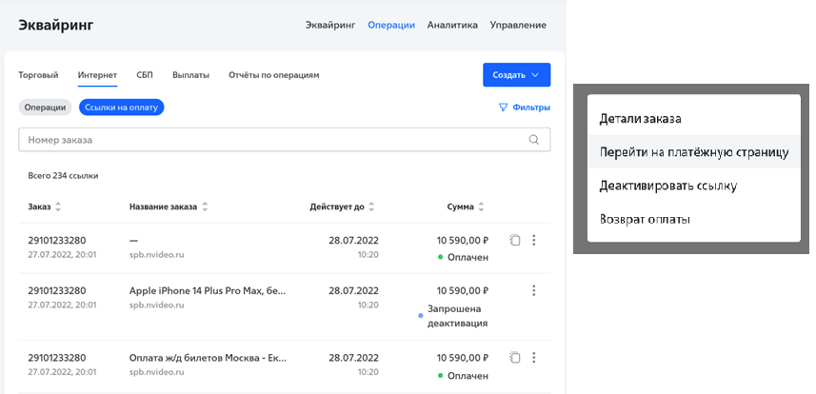

При переходе по опции «Деактивировать ссылку» открывается окно, в котором отображаются детали ссылки на оплату, которую можно деактивировать. Клиенту необходимо подтвердить свой выбор (см. Рисунок 3.4), после чего ссылка будет деактивирована.

Рисунок 3.4
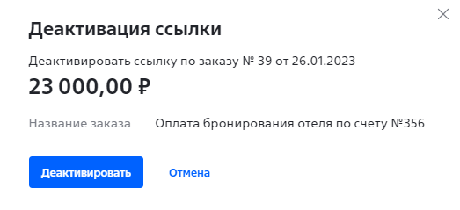

При переходе по опции «Возврат оплаты» открывается окно, в котором отображаются детали заказа, по которому необходимо осуществить операцию возврата денежных средств. Клиент может осуществить как полный возврат денежных средств покупателю (см. Рисунок 3.5), которые будут возвращены в случае успешного выполнения операции, так и частичный (в том числе и многократный) возврат (см. Рисунок 3.6). Многократный возврат возможен только на сумму оригинального заказа.

Рисунок 3.5
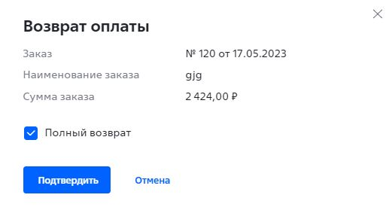

Рисунок 3.6
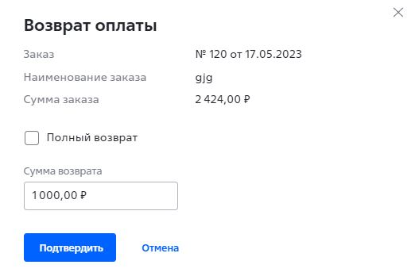

4. Операции возврата оплаты.

Операция «Возврат оплаты» доступна Клиенту в нескольких интерфейсах. Функционал доступен только пользователям с ролью ЕИО.
При совершении операции через API Клиента, операцию возврата можно осуществить из вкладки «Операции», при нажатии на «три точки» (см. Рисунки 4.1и 4.2)

Рисунок 4.1
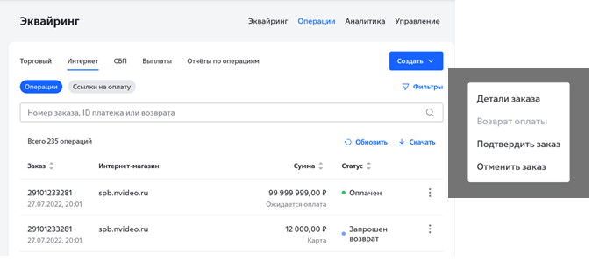

Рисунок 4.2

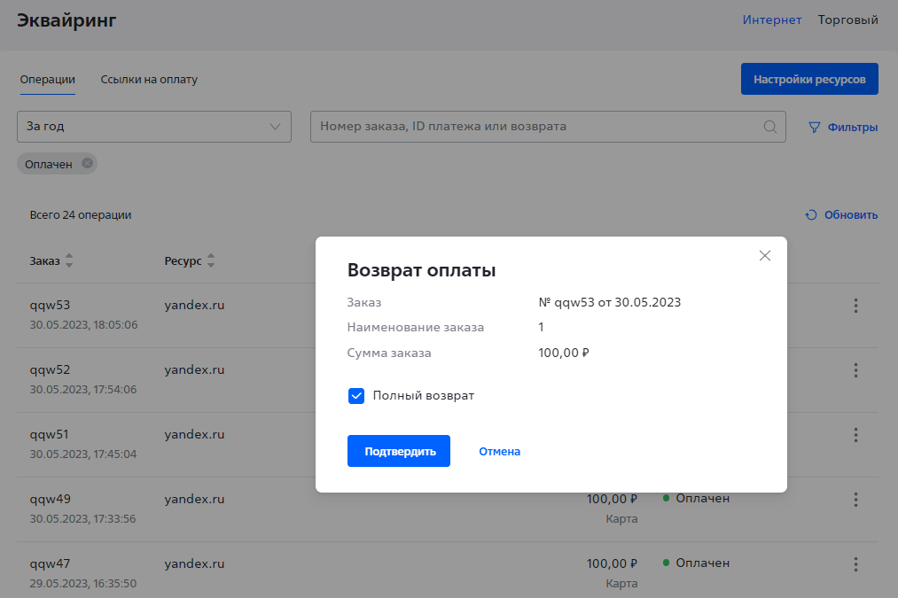

Дополнительно, операцию возврата оплаты можно инициировать при переходе из опции «Детали заказа» (см. Рисунок 4.3). В «Детали заказа» также отображаются все ранее осуществленные операции возврата, как частичные, так и полный возврат.

Рисунок 4.3
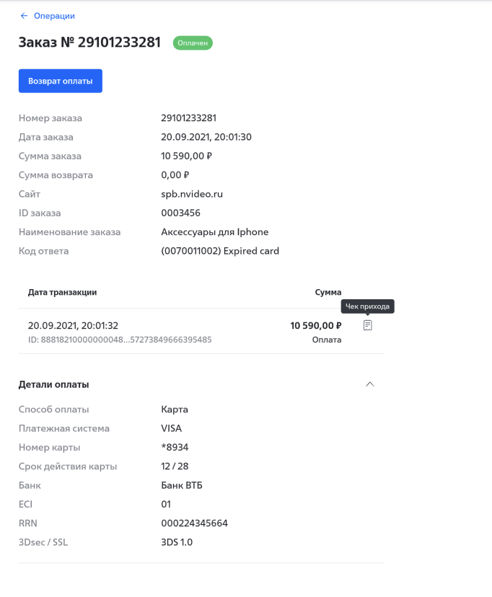

Кнопка «Возврат оплаты» из опции «Детальная информация» недоступна при ранее осуществлённом по данному заказу полному возврату (см. Рисунок 4.4).

Рисунок 4.4
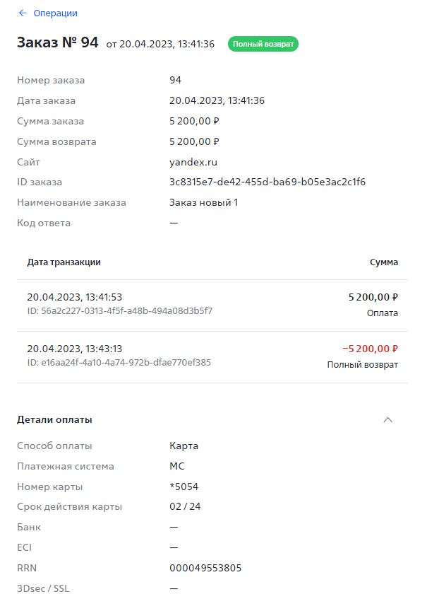
Осуществление Клиентом возврата доступно также из вкладки «Ссылки на оплату». Указанный функционал описан в п.3.

5. Настройки боевых параметров в Личном кабинете Интернет-эквайринга ИБ СМБ
После проведения успешных тестовых операций по тестовым параметрам, которые ранее были направлены Клиенту, необходимо зайти в Личный кабинет Интернет-Банка и перейти в раздел «Эквайринг», вкладка «Управление» (см. Рисунок 5.1).

Рисунок 5.1
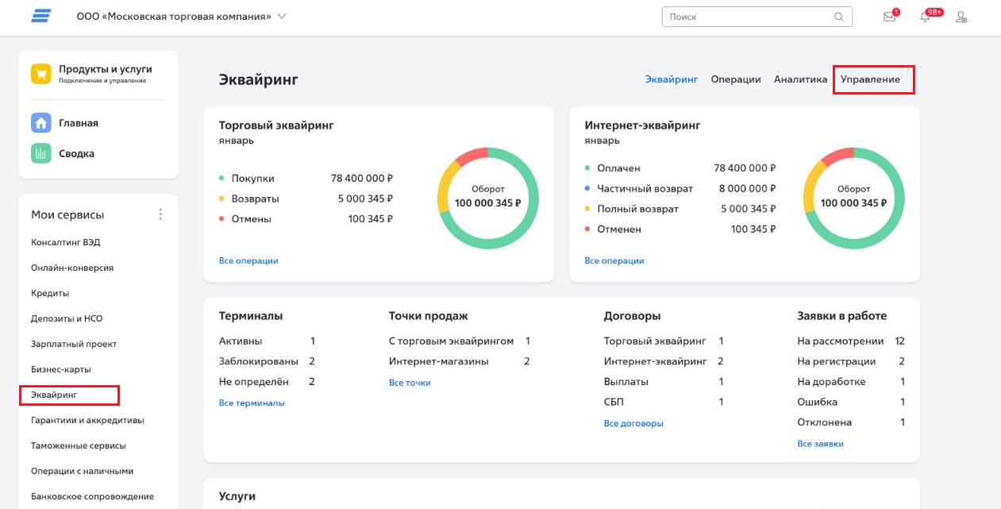

На вкладке «Сайты» отражен список всех сайтов, которые зарегистрированы для Клиента и настройками которых можно управлять (см. Рисунок 5.2).

Рисунок 5.2
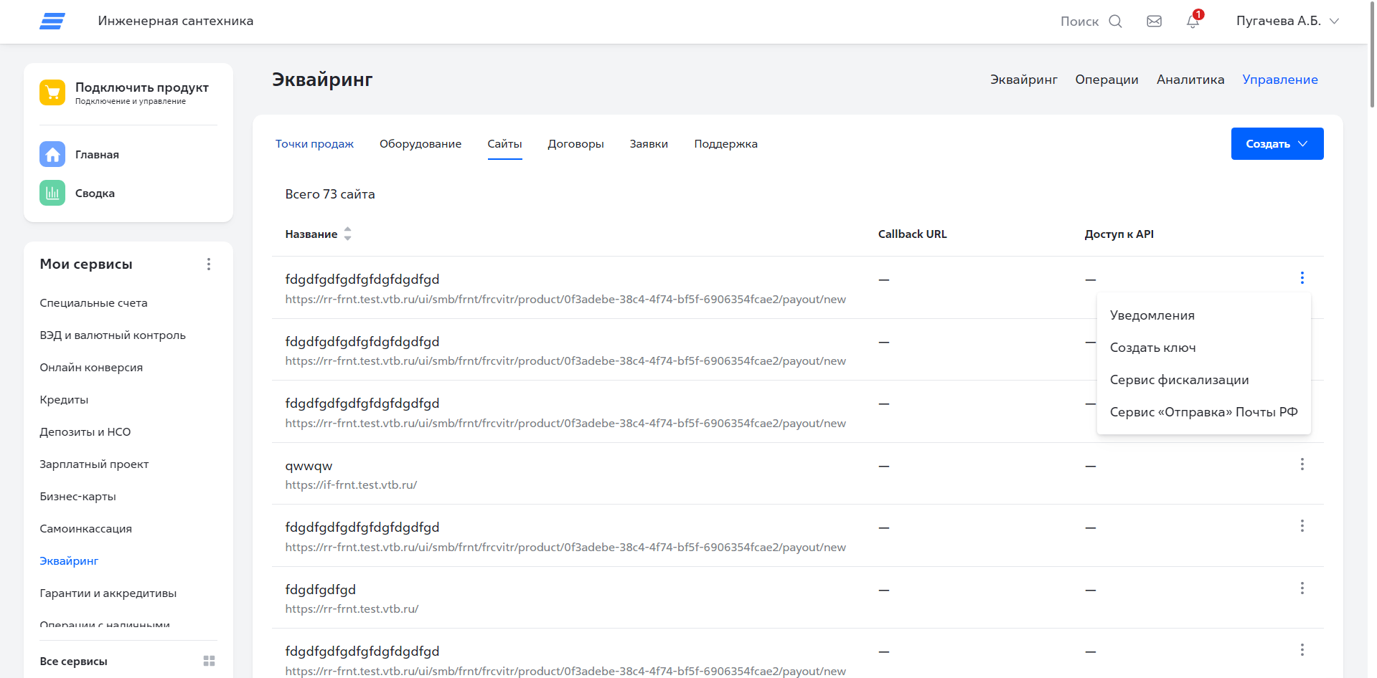

Функционал просмотра сайтов и их настройка на текущий момент времени доступны только пользователям с ролью ЕИО.
Из списка сайтов необходимо выбрать сайт, для которого нужно получить боевые параметры для проведения платежей. Затем нажав в контекстном меню выбираем «Создать ключ»(см. Рисунок 5.3)
Рисунок 5.3

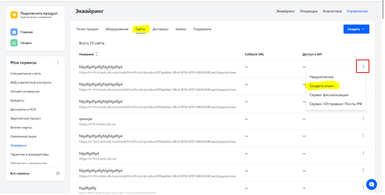

После клика на «Создать ключ» появится уведомление о том, что ключ будет показан один раз (Рисунок 5.4).
Рисунок 5.4
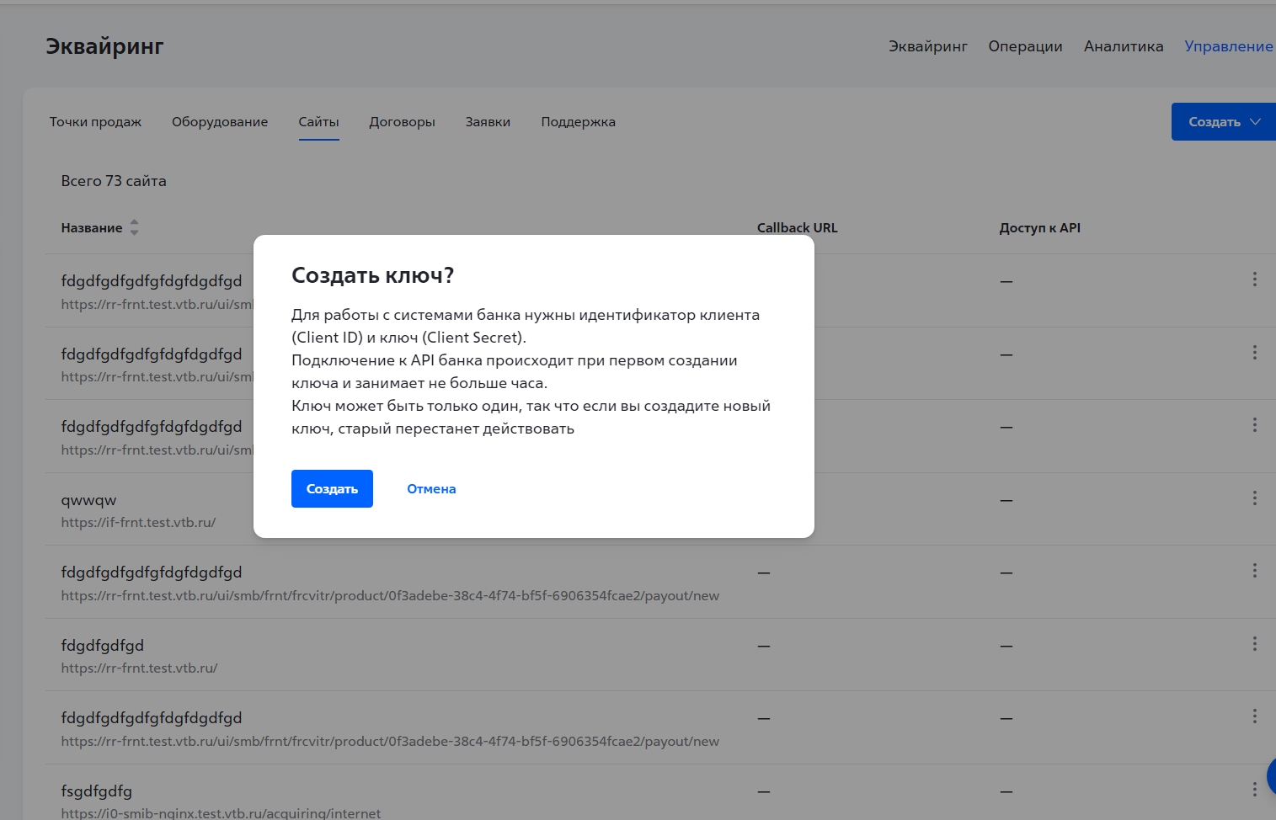

После клика на кнопку «Создать» появится пара уникальных значений: «Идентификатор Client_ID» и «Ключ Client_Secret», их необходимо сохранить в безопасном месте (Рисунок 5.5).
Рисунок 5.5
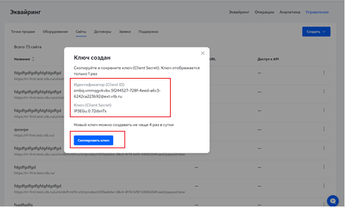

Далее необходимо зайти в модуль управления сайтом (CMS модуль) и там прописать данные боевые параметры («Идентификатор Client_ID» и «Ключ Client_Secret»). Действовать они начнут в течение часа после генерации в ЛК ИБ.
Ниже представлен пример настройки параметров на базе модуля PrestaShop (Рисунок 5.6).

Рисунок 5.6
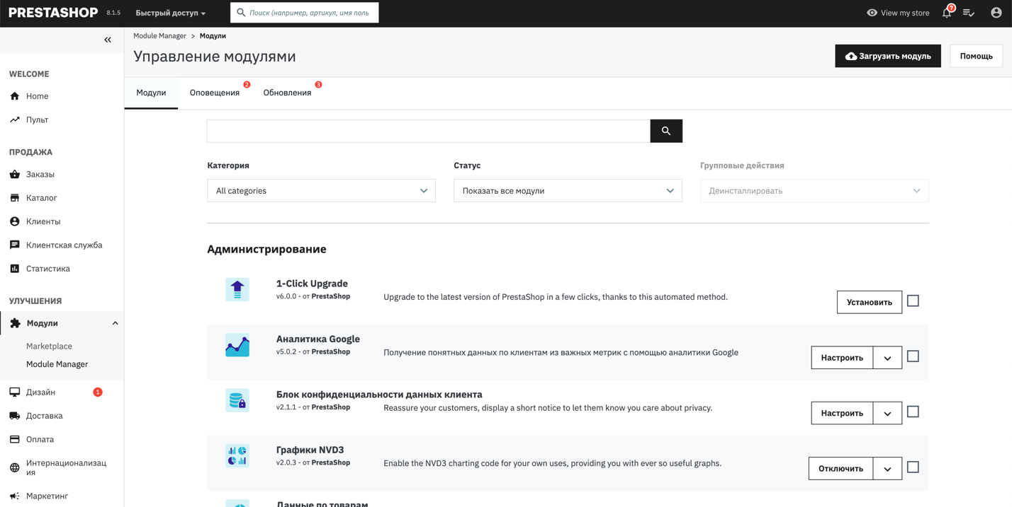

В разделе модулей необходимо найти и выбрать платежный модуль ВТБ и кликнуть на кнопку «Настроить» (Рисунок 5.7).

Рисунок 5.7
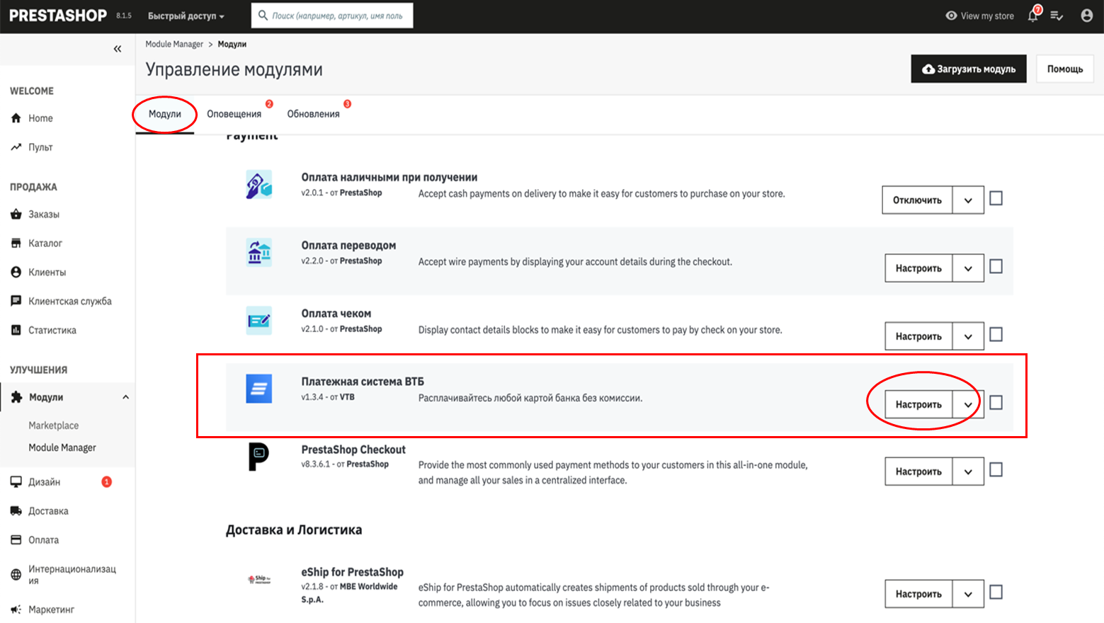

В открывшемся окне необходимо прописать боевые параметры («Идентификатор Client_ID» и «Ключ Client_Secret»), которые были получены в ЛК ИБ, и нажимаем сохранить (Рисунок 5.8).
Рисунок 5.8

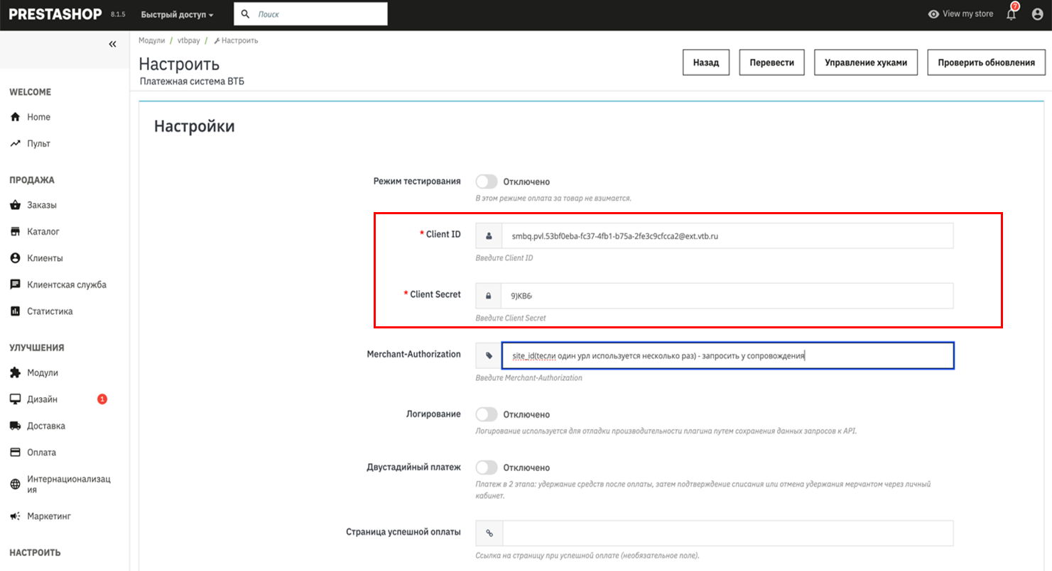

После сохранения настроек в модуле можно начать прием оплат на своем сайте.
Важно: Боевые параметры станут доступны через час после их генерации в ЛК ИБ.

На странице для создания/сброса Ключа (Client Secret), Клиент может просмотреть созданный для выбранного им ресурса Идентификатор (Client_ID), а также создать заново или сбросить Ключ (Client Secret), который необходим для взаимодействия в рамках интеграции по API.
Важно: Для сброса Ключа Клиенту дается 4 попытки в сутки, после чего функционал сброса блокируется до начала следующих суток. После создания/сброса Ключа, он будет показан только один раз, поэтому Клиенту необходимо его скопировать и сохранить в своих системах. Скопировать ключ в буфер обмен можно по клику на кнопку «Скопировать ключ».

6. Настройка уведомлений (callback url) в Личном кабинете Интернет-эквайринга ИБ СМБ
Из списка сайтов необходимо выбрать сайт, для которого нужно получить уведомления (callback url). Затем нажав в контекстном меню выбираем «Уведомления» (см. Рисунок 6.1)

Рисунок 6.1
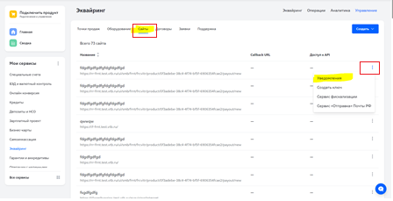

На странице для настройки callback url (см. Рисунок 6.2), Клиент может добавить или изменить url, на который ему будут направляться уведомления об изменении статусов операций (callback url). После внесения изменений, указанные настройки необходимо сохранить, путем нажатия на кнопку «Сохранить настройки».

Рисунок 6.2
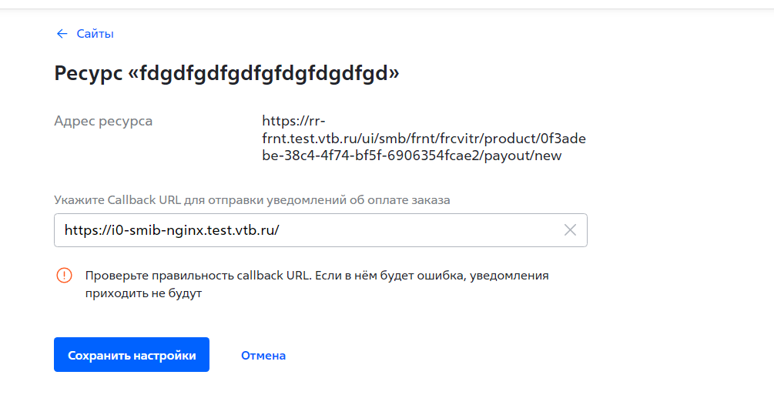

7. Формирование Заявки на подключение услуги Интернет-эквайринга в ИБ СМБ

При отсутствии у Клиента Банка подключенной услуги Интернет-эквайринга в ИБ СМБ, он может с помощью функционала ИБ сформировать Заявку на подключение данной услуги.
Функционал создания Заявки доступен в ИБ СМБ только пользователям с ролью ЕИО.

Попасть на процесс оформления Заявки на подключение услуги Интернет-эквайринга можно 3 способами:
- Путем перехода сначала в раздел «Эквайринг», затем в разделе «Заявки в работе», кликнуть «Все заявки». Далее «Создать» и «Договор интернет-эквайринга» (см. Рисунок 7.1)
Рисунок 7.1
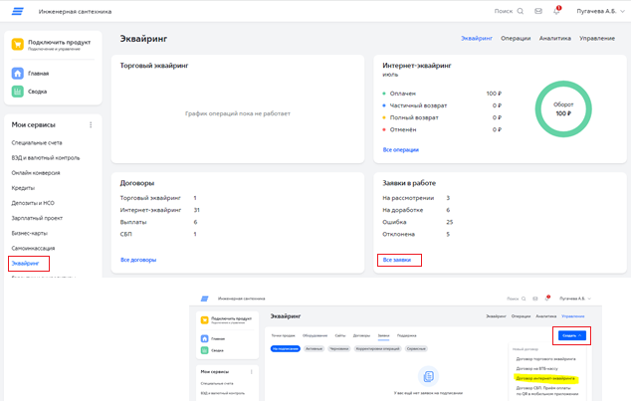

2. Сразу перейти в подраздел «Управление» и оттуда через «Создать» и «Договор интернет-эквайринга» (см. Рисунок 7.2)
Рисунок 7.2
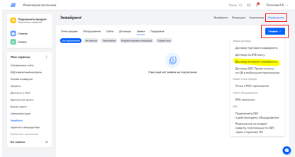
3.Путем перехода из «Услуги» à «Интернет-эквайринг» à «Подключить» (см. Рисунок 7.3)
Рисунок 7.3
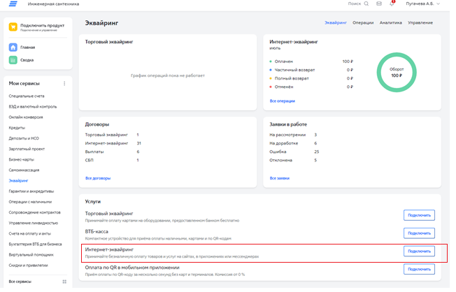
Важно: Процесс оформления Заявки на подключение Интернет-эквайринга доступен в ИБ СМБ в Демо режиме.

На перовом Шаге работы с Заявкой, Клиенту Банка (потенциальному Клиенту) в ИБ СМБ будет предложено рассчитать предварительный тариф для услуги Интернет-эквайринга (см. Рисунок 7.4). Расчёт тарифа происходит на основе выбранных данных о Сфере деятельности, соответствующей Категории и после ввода суммы прогнозируемого оборота по банковским картам в месяц.
Важно: Тариф может измениться в процессе согласования Заявки в Банке, в том случае если Клиент некорректно выбрал свою Сферу деятельности.

Рисунок 7.4
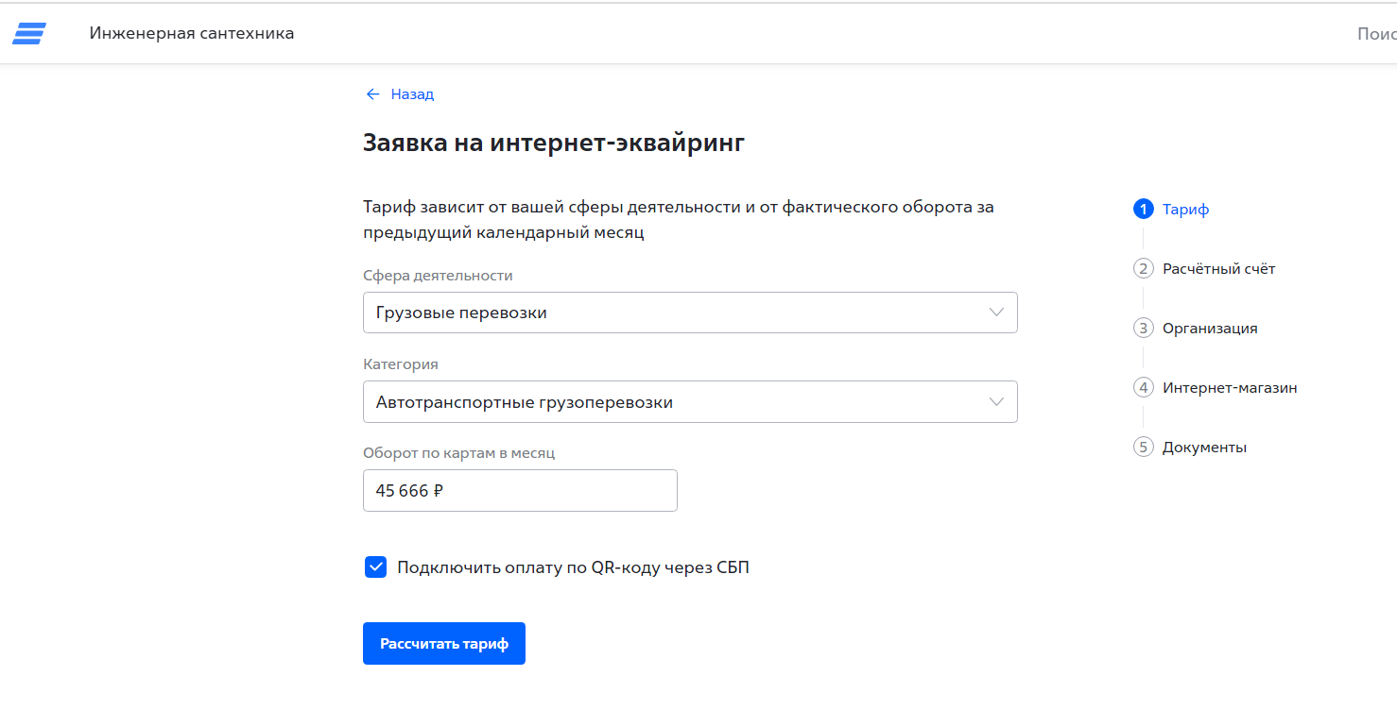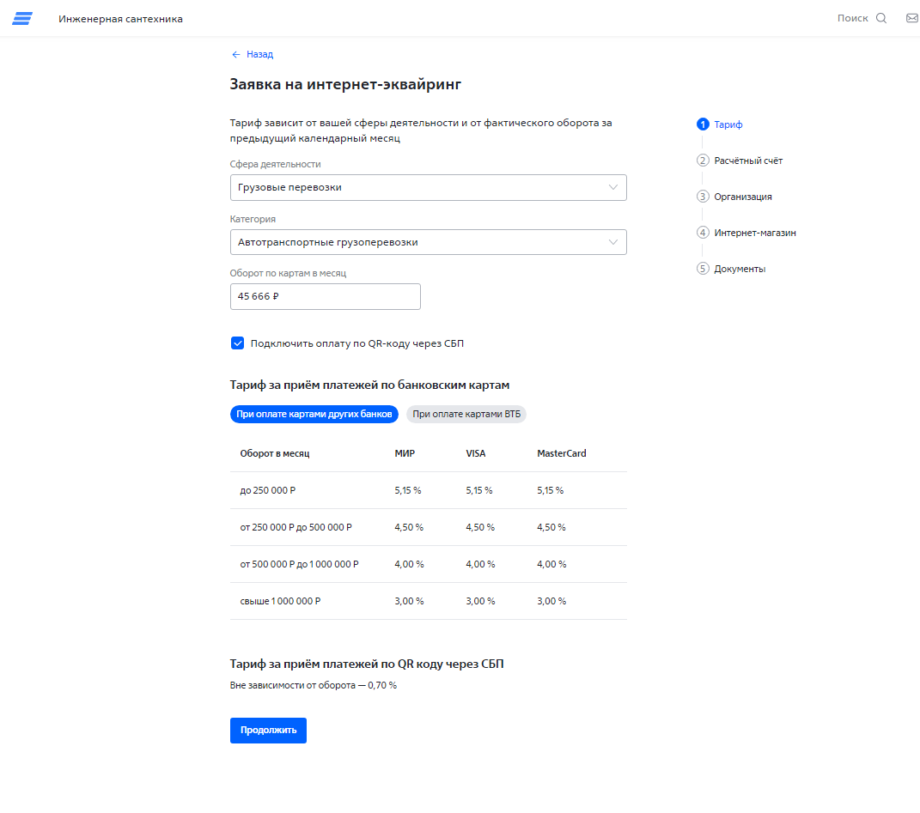

На втором Шаге работы с Заявкой, Клиенту Банка (потенциальному Клиенту) в ИБ СМБ будет предложено выбрать Счет (см. Рисунок 7.5), на который Банк будет перечислять собранные в рамках Интернет-эквайринга денежные средства (возмещение) и счёт для зачислений по СБП.

Рисунок 7.5
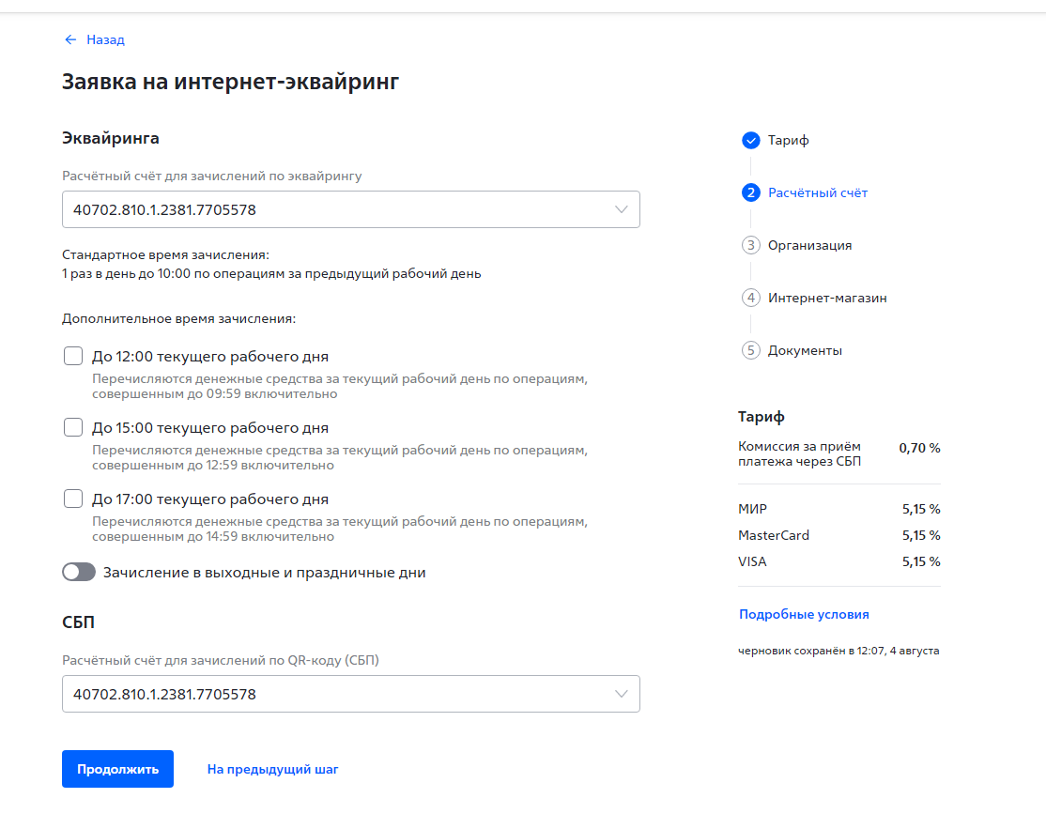

На третьем Шаге работы с Заявкой, Клиенту Банка (потенциальному Клиенту) в ИБ СМБ будет предложено заполнить необходимые данные об Организации (см. Рисунки 7.6-7.8). Часть данных будет взята из систем Банка, поэтому будет недоступна к редактированию. На этом этапе заполняются данные об Организации, Руководителе и Главном бухгалтере. После заполнения всех необходимых данных, корректно заполненный раздел будет помечен меткой «Заполнено» зеленого цвета.
Рисунок 7.6
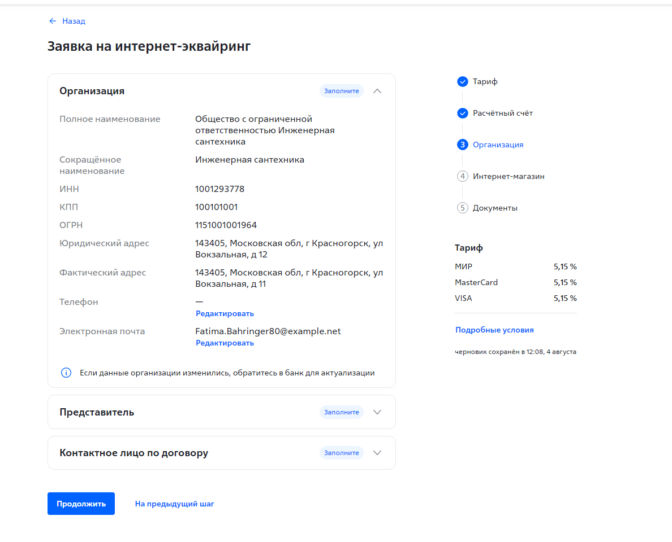

Рисунок 7.7
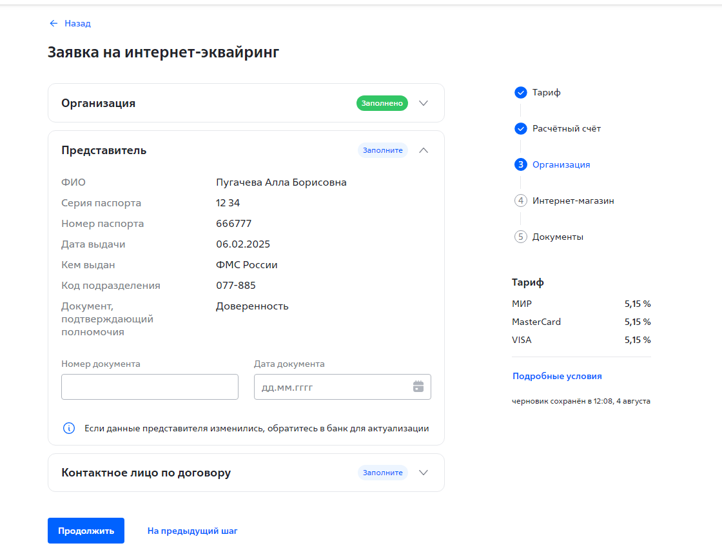

Рисунок 7.8
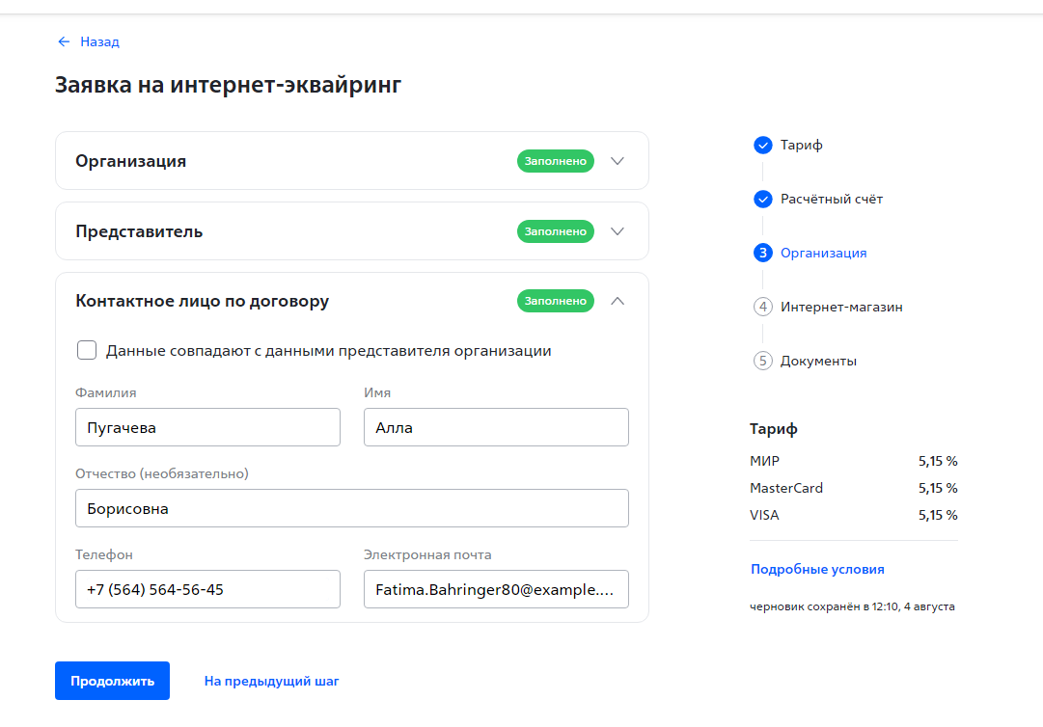

На четвертом Шаге работы с Заявкой, Клиенту Банка (потенциальному Клиенту) в ИБ СМБ будет предложено заполнить необходимые данные об его Интернет-магазине (см. Рисунки 7.9-7.10). Также на данном Шаге, будет предложено предоставить информацию о домене Интернет-магазина, если его владельцем не является Клиент. При необходимости, для Интернет-магазина могут быть выбраны дополнительные опции для проведения электронных платежей. По умолчанию должен быть выбран «Стандартный платеж».
Важно: При выборе дополнительных требований «Оплата по сохраненным реквизитам карты покупателя» и «Автоплатежи/Рекурренты» необходимо приложить к заявке письменное обоснование необходимости использования данных опций.

Рисунок 7.9
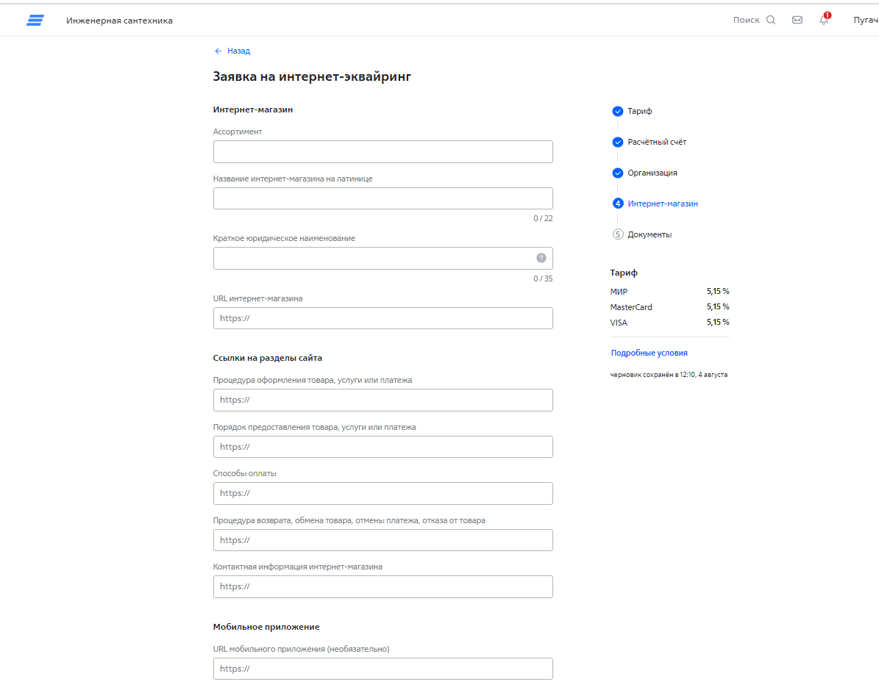

Рисунок 7.10

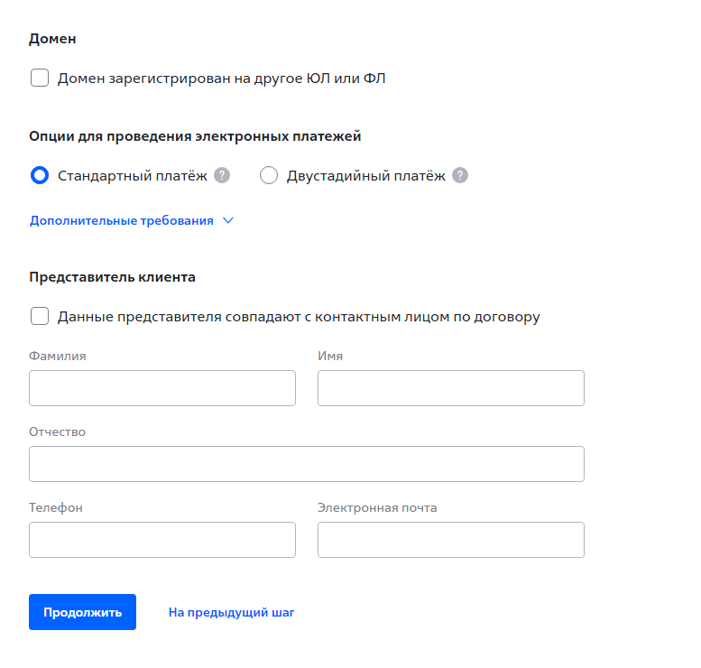

На пятом Шаге работы с Заявкой, Клиенту Банка (потенциальному Клиенту) в ИБ СМБ будет предложено приложить сканы необходимых документов, а также ознакомиться и подписать электронной подписью Заявку и Заявление (см. Рисунок 7.11). На этом этапе Клиент подтверждает, что согласен с условиями Оферты, а также, что его Интернет-магазин соответствует требованиям Банка.
Важно: После подписания и отправки Заявки она направляется на рассмотрение в Банк, в процессе рассмотрения данной Заявки сотрудники Банка могут связаться с Клиентом, в том числе чтобы запросить дополнительные документы. По результатам рассмотрения Заявки Клиенту может быть отказано в предоставлении услуги Интернет-эквайринга.

Рисунок 7.11
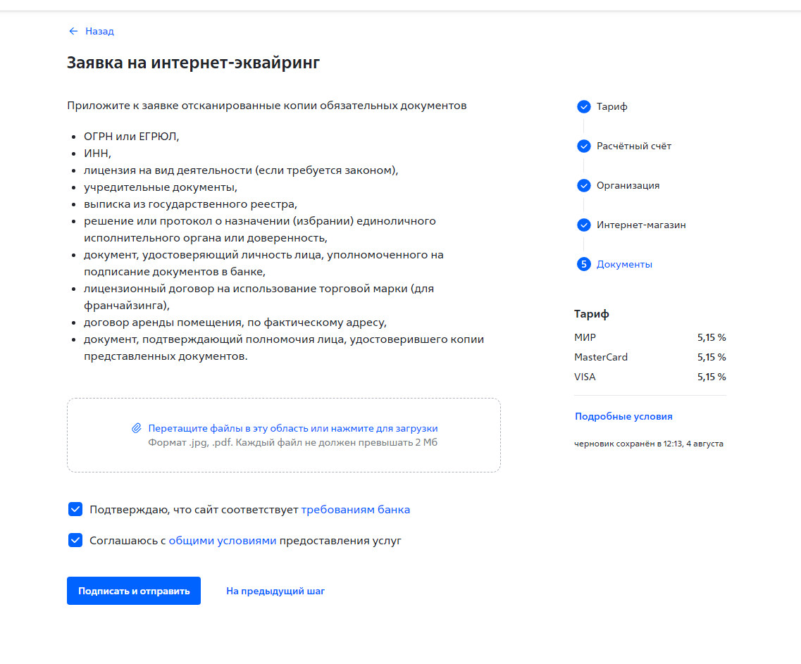

8. Исправление замечаний по заявке со статусом «На доработке»

В случае получения замечаний по заявке на подключение интернет-эквайринга, важно их учесть и при необходимости добавить запрашиваемые документы, после чего направить заявку повторно на рассмотрение в Банк.
Наличие замечаний можно посмотреть в заявке на подключение интернет-эквайринга, через меню «Эквайринг», раздел «Управление», вкладка «Заявки». Заявка с замечаниями находится в статусе «На доработке». Если заявка согласована, то ей присваивается статус «Исполнена» (см. Рисунок 8.1).

Рисунок 8.1
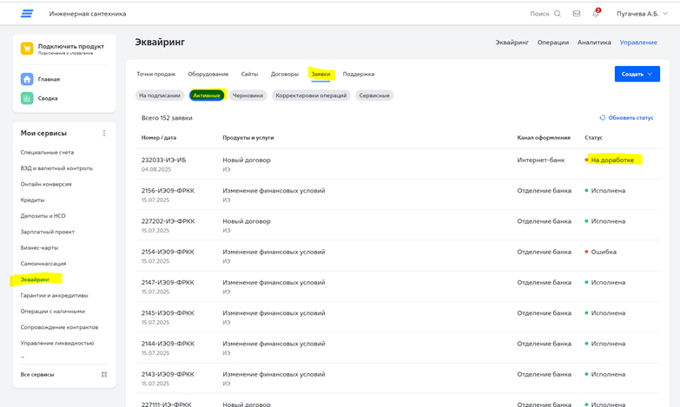

Для просмотра деталей по замечаниям необходимо зайти в заявку. Чтобы внести изменения в заявку нужно нажать кнопку «Редактировать» (см. Рисунок 8.2), после этого будет доступно внесение изменений, где дополнительно появится область для добавления документов. (см. Рисунок 8.3).

Рисунок 8.2
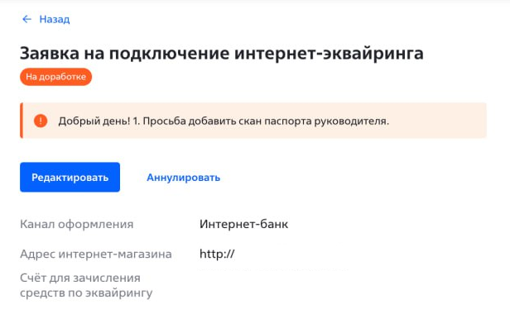
Рисунок 8.3
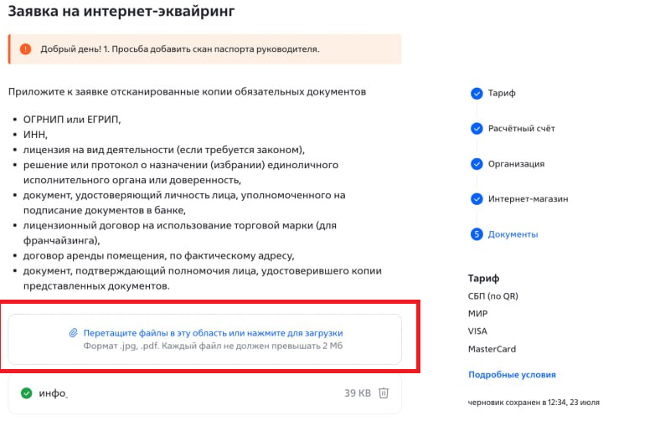
Важно: В случае если необходимо внесение изменений на предыдущем Шаге заявки (Тариф, Расчетный счет, Организация, Интернет-магазин, Документы), то в режиме редактирования необходимо нажать кнопу «На предыдущий шаг», вернувшись таким образом к этапу заявки в котором необходимо внести изменения (см. Рисунок 8.4).

Рисунок 8.4
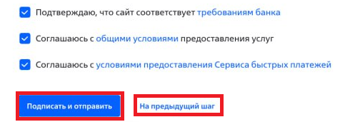

После внесения требуемых корректировок и добавления документов нужно направить заявку на повторное рассмотрение в Банк. Для этого на последнем Шаге заявки нужно нажать кнопку «Подписать и отправить» (см. Рисунок 8.4), после чего откроется окно подписания заявки (см. Рисунок 8.5).

Рисунок 8.5
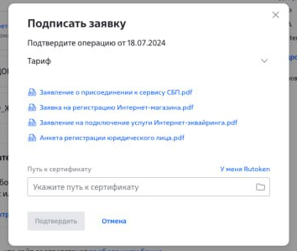
В поле «Укажите путь к сертификату» необходимо указать путь к файлу Электронной Цифровой Подписи, при этом будет запрошен пароль для действующего сертификата (см. Рисунок 8.6). После ввода пароля нужно нажать кнопку «Ок», затем «Подтвердить». Далее заявка будет отправлена на повторное рассмотрение (см. Рисунок 8.7), а статус заявки в личном кабинете изменится на «На рассмотрении».

Рисунок 8.6
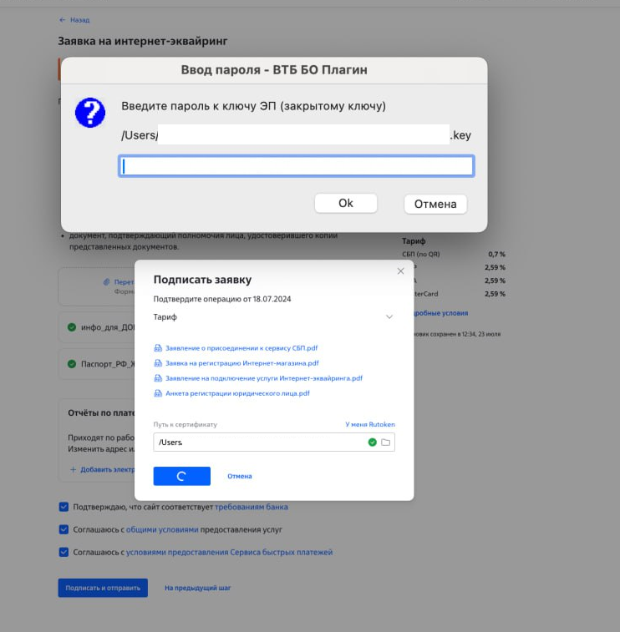

Рисунок 8.7
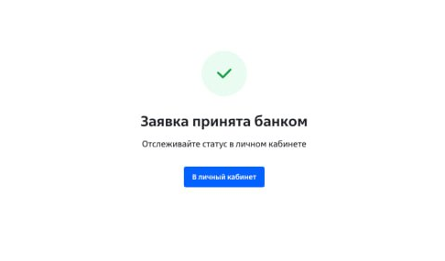

9. Настройка облачной кассы 1-ОФД

В случае необходимости подключения облачной кассы 1-ОФД необходимо зайти в Личный кабинет Интернет-Банка в раздел «Эквайринг», далее «Управление», вкладка «Сайты». Из списка сайтов необходимо выбрать сайт, которому необходимо подключить фискализацию. Затем нажав в контекстном меню выбираем «Сервис фискализации» (см. Рисунок 9.1). Сайт должен находится в статусе «Доступ к API предоставлен».

Рисунок 9.1
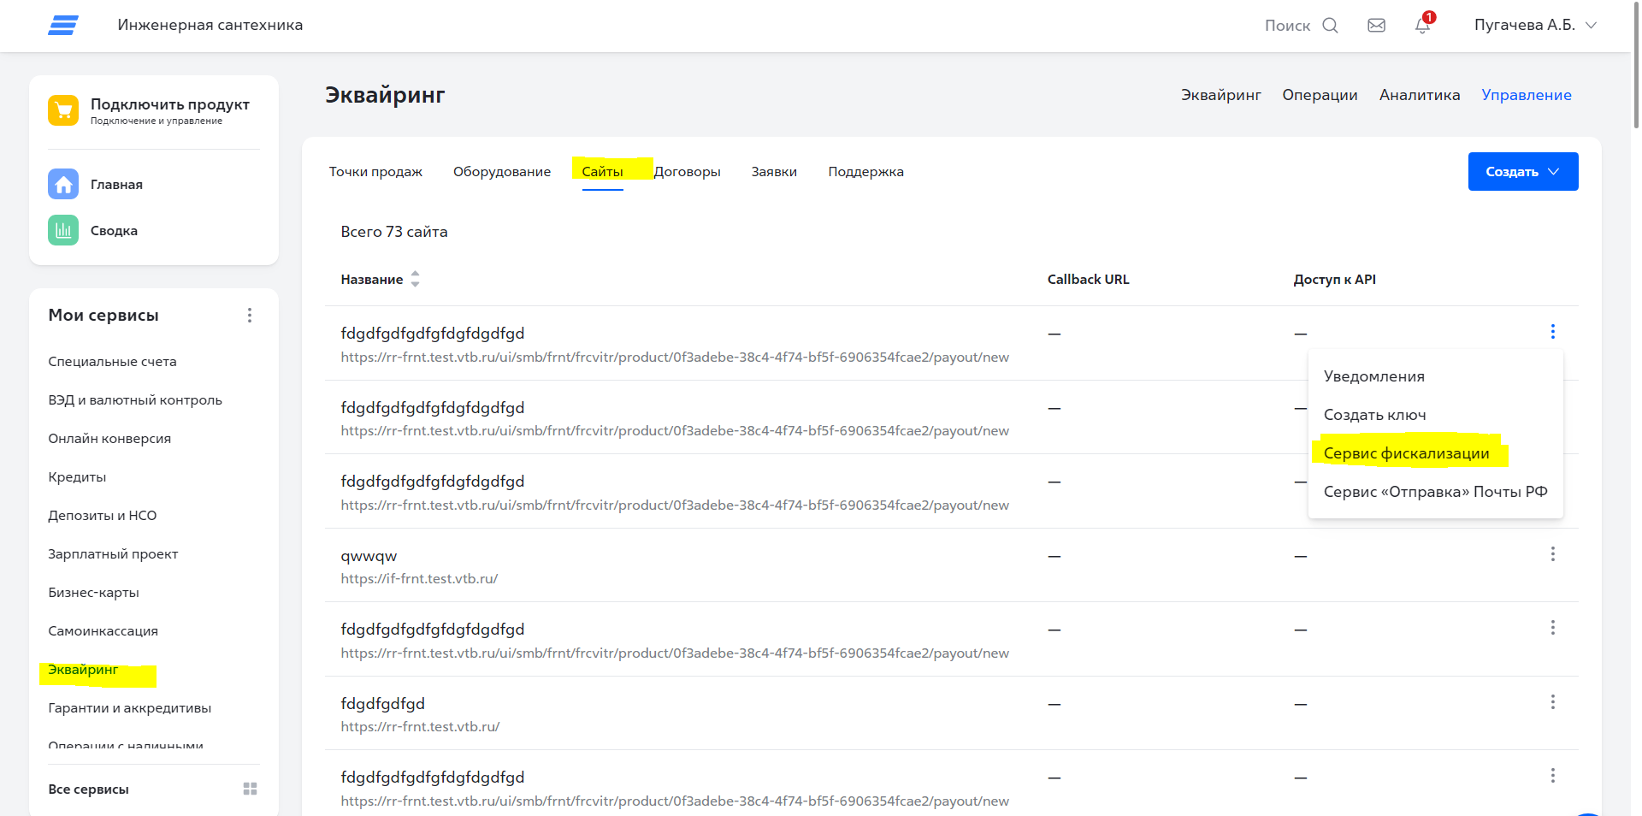

После клика на «Сервис Фискализации» откроется детальная информация «Сервис фискализации по 54-ФЗ» для выбранного сайта. Для возможности редактирования данных необходимо кликнуть на «Изменить» (см. Рисунок 9.2).

Рисунок 9.2

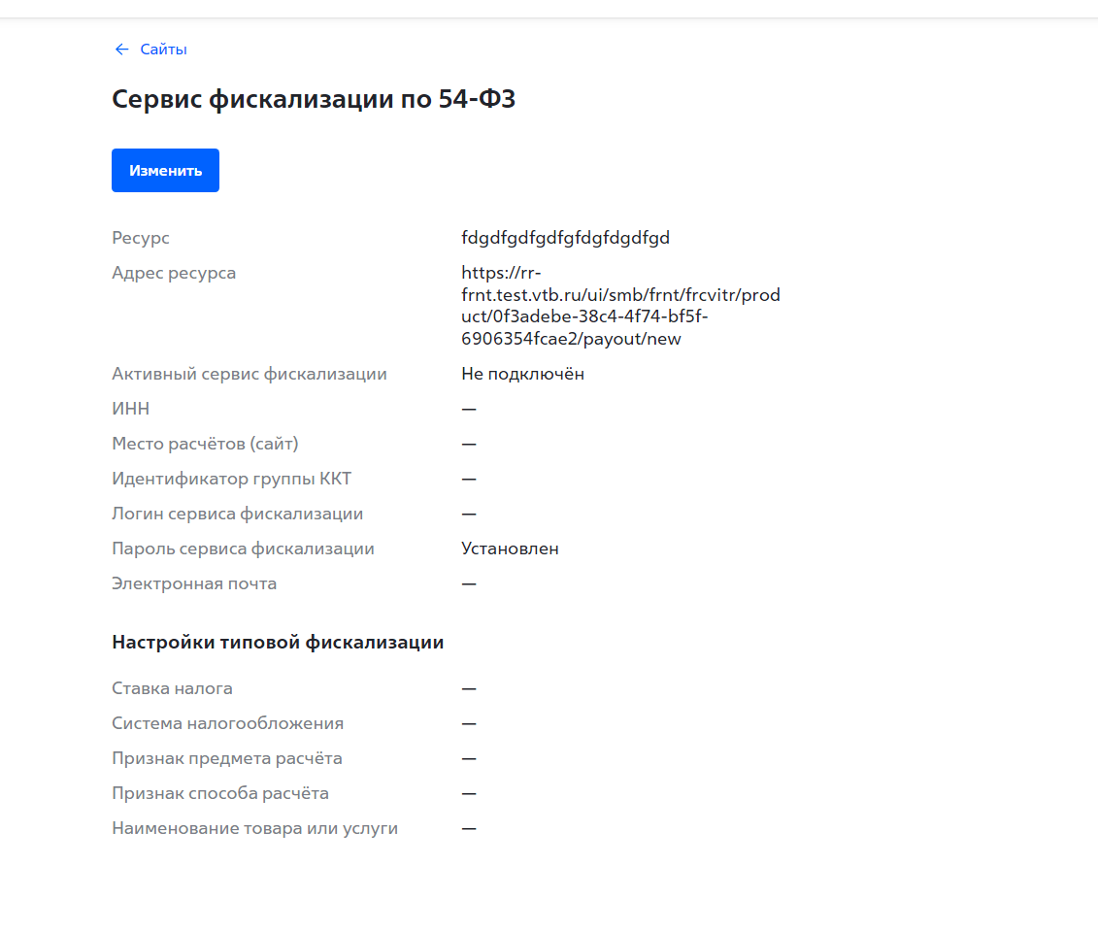
В появившемся окне необходимо выбрать «Подключить 1-ОФД» и заполнить все необходимые данные для подключения облачной кассы. При этом логин и пароль сервиса фискализации берутся из раздела «Интеграции» – «Управлять доступом». При этом «мастер-ключ API является паролем для сервиса фискализации. После внесения изменений указанные настройки необходимо сохранить путем нажатия на кнопку «Сохранить настройки» (см. Рисунок 9.3).

Рисунок 9.3

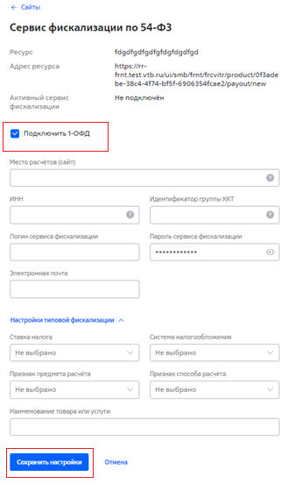

10. Обновление статуса операции в Личном кабинете Интернет-эквайринга ИБ СМБ

Если операция оплаты в ЛК ИБ длительное время находится в одном статусе и не переходит в финальный «Оплачен», то необходимо его обновить. Для этого нужно кликнуть на необходимую операцию (см. Рисунок 10.1).

Рисунок 10.1
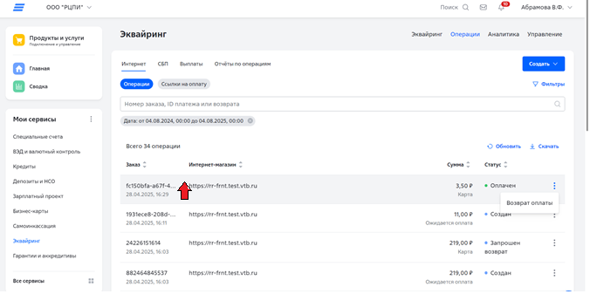

В появившемся окне необходимо кликнуть на «Обновить статус» (см. Рисунок 10.2).

Рисунок 10.2
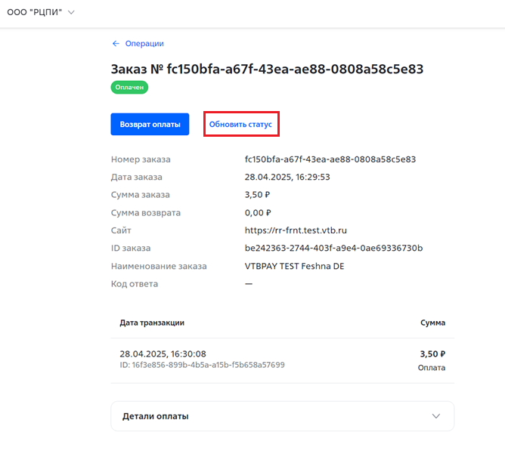
После успешного обновления статус операции оплаты перейдет в «Оплачен» (см. Рисунок 10.3)

Рисунок 10.3
